2025- Год 80-летия Победы в Великой Отечественной войне
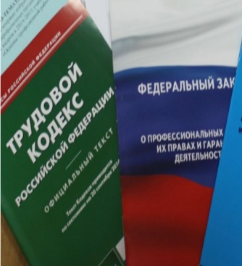Правовая инспекция труда Профсоюза | КАЛУЖСКАЯ ОБЛАСТНАЯ ОРГАНИЗАЦИЯ  ОБЩЕРОССИЙСКОГО ПРОФСОЮЗА ОБРАЗОВАНИЯ  https://www.eseur.ru/kaluga/  Информационный листок №5  Внесение изменений в ТК РФ:  Наставничество - 351.8 .

Установлены гарантии оплаты труда наставников
Установлены особенности регулирования труда наставников. Наставничество признано работой. В трудовом договоре или допсоглашении нужно указывать содержание, сроки и форму ее выполнения. Определен порядок установления размеров и условий выплат за наставничество. Работник может досрочно отказаться от наставничества, а работодатель - досрочно отменить поручение о наставничестве, предупредив об этом работника не менее чем за 3 рабочих дня.
Закон вступает в силу с 1 марта 2025 г.
Статья 351.8. Особенности регулирования труда работников, выполняющих работу по наставничеству в сфере труда
Наставничество в сфере труда (далее - наставничество) - выполнение работником на основании его письменного согласия по поручению работодателя работы по оказанию другому работнику помощи в овладении навыками работы на производстве и (или) рабочем месте по полученной (получаемой) другим работником профессии (специальности).
В трудовом договоре или дополнительном соглашении к трудовому договору с работником, которому работодатель поручает работу по наставничеству, указываются содержание, сроки и форма выполнения такой работы.
Федеральными законами, иными нормативными правовыми актами Российской Федерации, законами и иными нормативными правовыми актами субъектов Российской Федерации, нормативными правовыми актами органов местного самоуправления могут устанавливаться размеры и условия осуществления выплат за наставничество работникам соответственно федеральных государственных учреждений, государственных учреждений субъектов Российской Федерации, муниципальных учреждений.
Размеры и условия осуществления выплат за наставничество работникам иных организаций могут устанавливаться коллективными договорами, соглашениями, локальными нормативными актами.
Размеры и условия осуществления выплат за наставничество работнику устанавливаются трудовым договором или дополнительным соглашением к трудовому договору в соответствии с действующими у работодателя системами оплаты труда с учетом содержания и (или) объема работы по наставничеству. Указанные размеры и условия осуществления выплат за наставничество должны быть не хуже, чем размеры и условия осуществления выплат за наставничество, установленные нормативными правовыми актами, соглашениями в соответствующей сфере.
Работник имеет право досрочно отказаться от осуществления им наставничества, а работодатель - досрочно отменить поручение об осуществлении наставничества, предупредив об этом работника не менее чем за три рабочих дня.".

Калужская областная организация Профсоюза работников народного образования и науки РФ

Тел.факс: 57-64-69, prokaluga40@mail.ru
Калуга, февраль, 2025
https://www.eseur.ru/kaluga/

